INDICAÇÃO Nº 596/12



“Reconstrução de canaleta para escoamento de águas pluviais na Rua Mococa, na esquina com a Rua Rosa Keese Dodson, no bairro Planalto do Sol II”.

**INDICA** Ao Senhor Prefeito Municipal, na forma regimental, determinar ao setor competente que tome providências no sentido de reconstruir canaleta existente na Rua Mococa, na esquina com a Rua Rosa Keese Dodson, no bairro Planalto do Sol II.

**Justificativa:**

Esta canaleta necessita ser reconstruída, pois está causando o acúmulo de lama, pedras e água suja, impedindo o escoamento de águas pluviais, além de causar transtornos aos motoristas que por ela necessitam transitar.

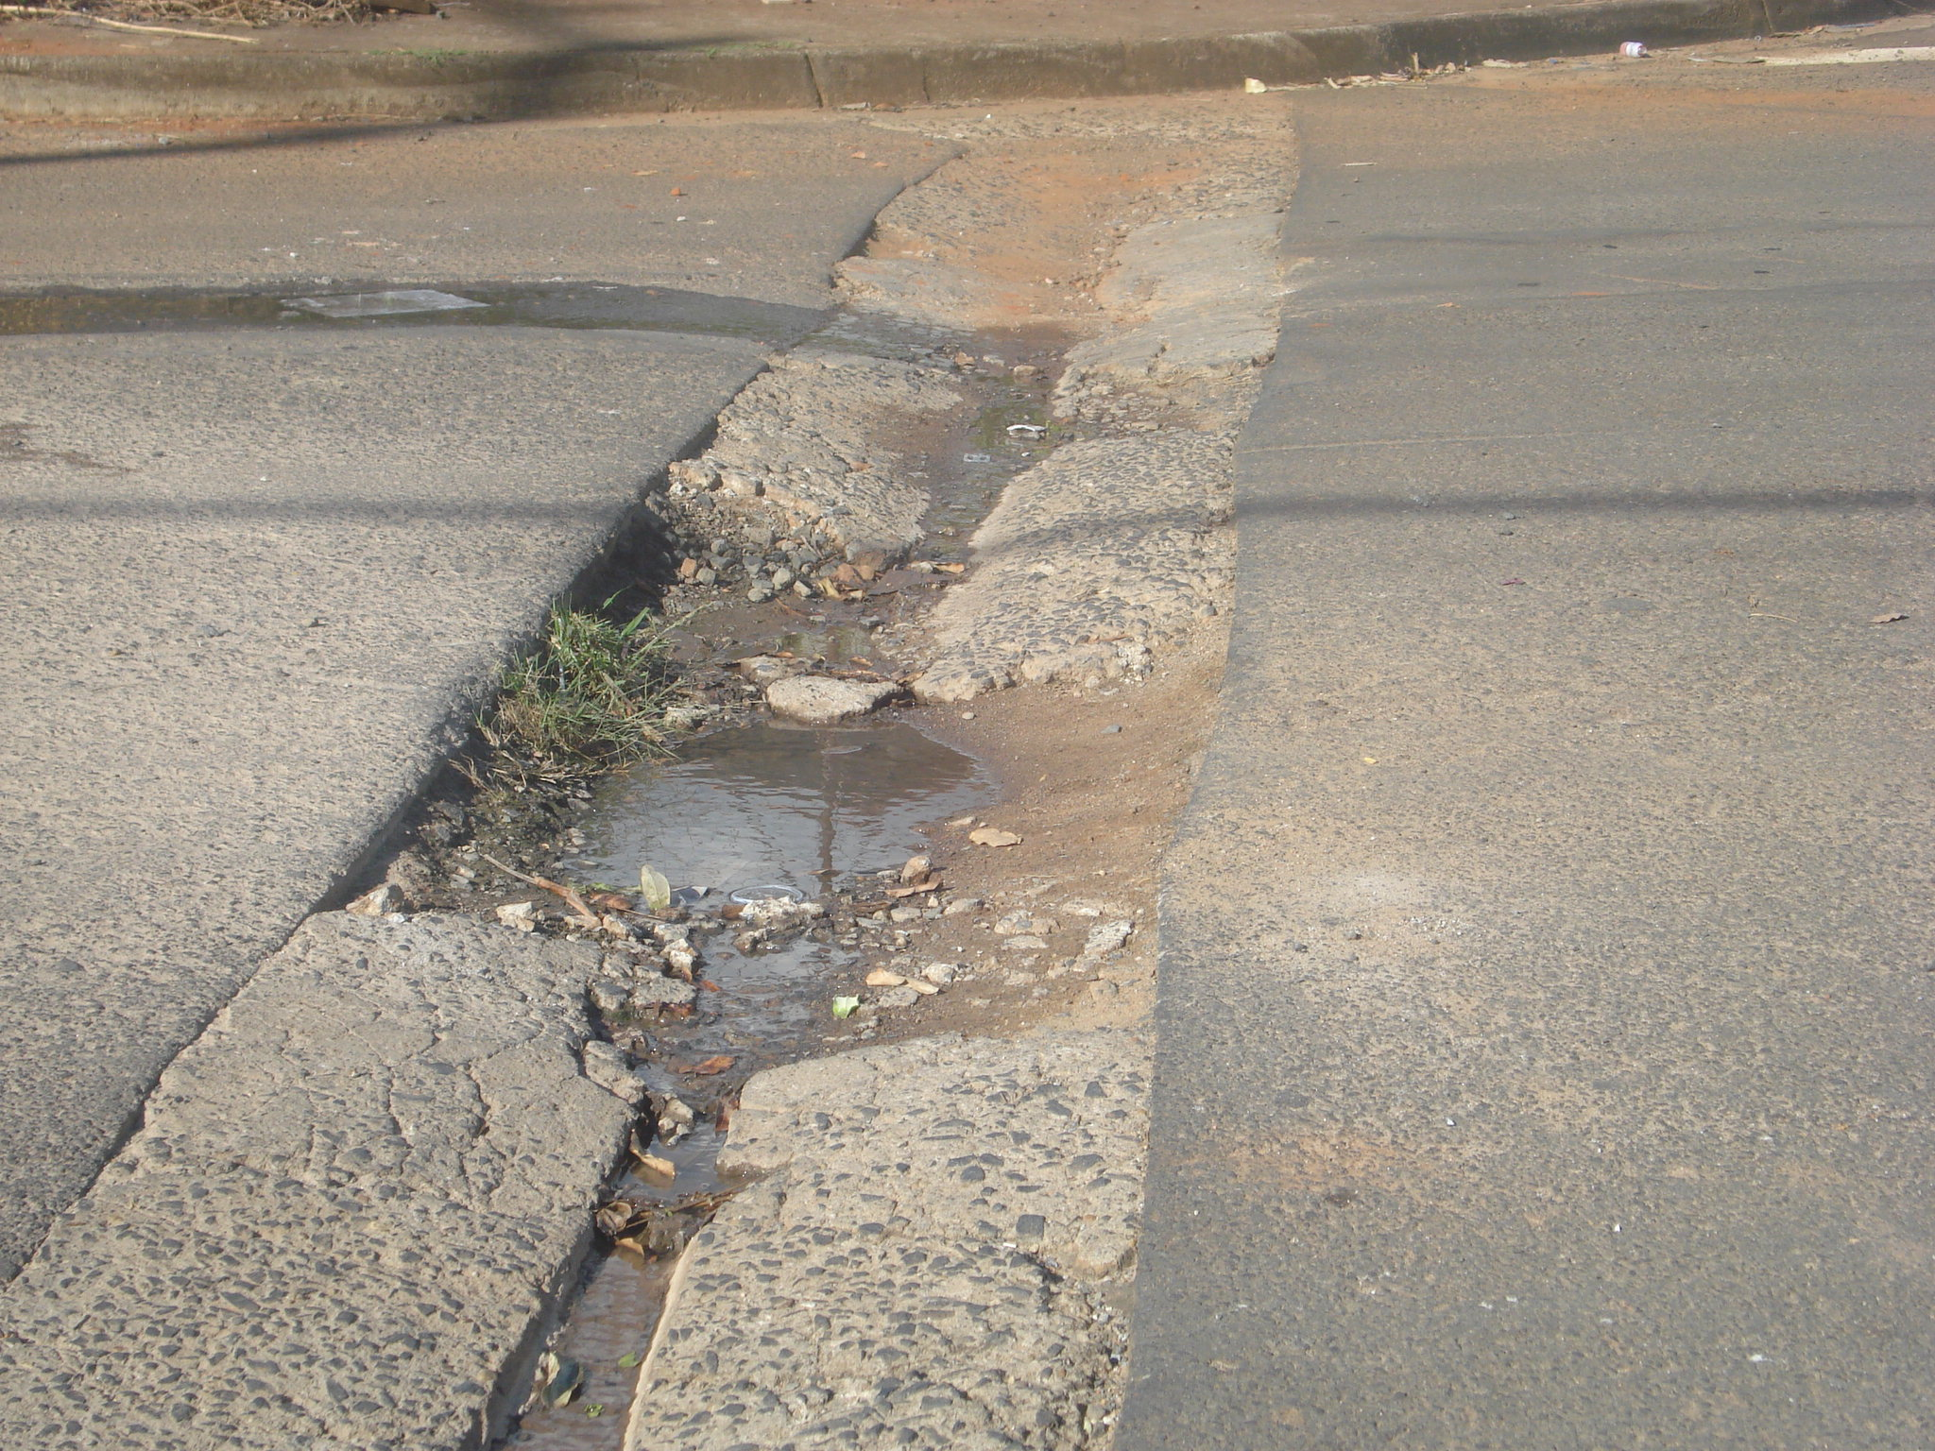

Plenário “Dr. Tancredo Neves”, em 13 de março de 2012.

**ADEMIR DA SILVA**

-vereador-